個人電腦螢幕保護裝置及休眠時間設定步驟

1.桌面按滑鼠右鍵→點選內容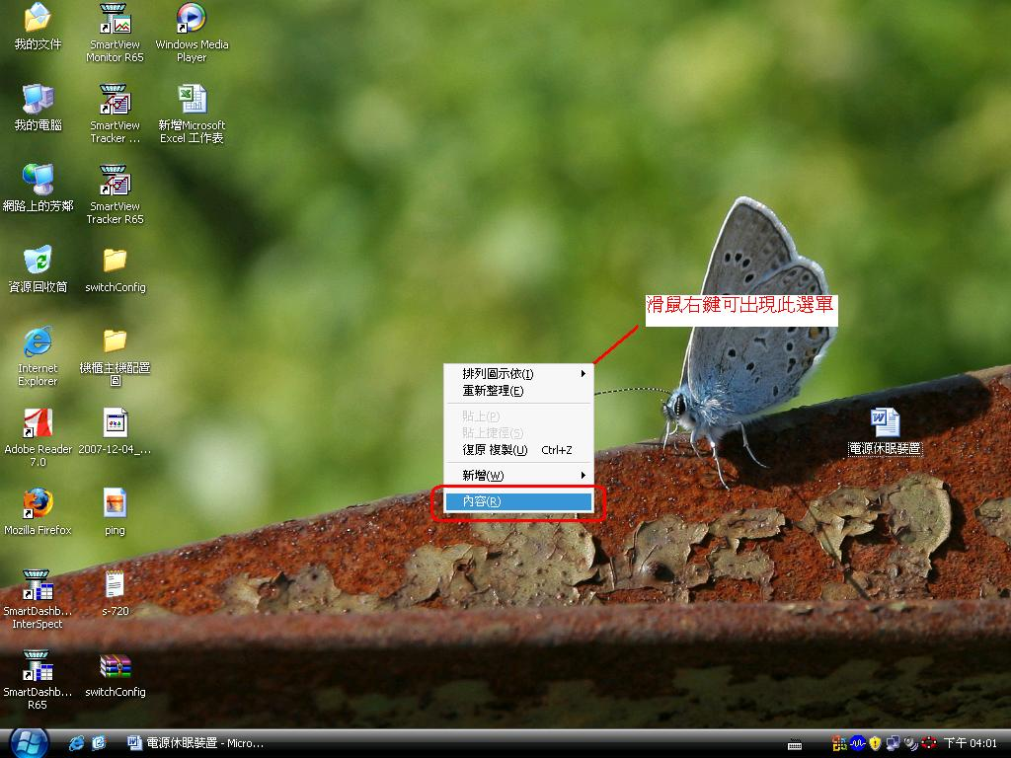
點選螢幕保護裝置標籤→將螢幕保護裝置啟動時間應設定不超過15分鐘。
以下範例為設定10分鐘
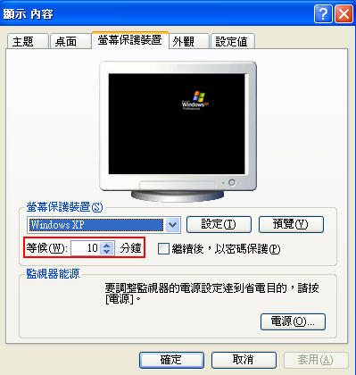

2.點選電源
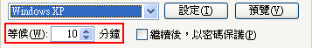
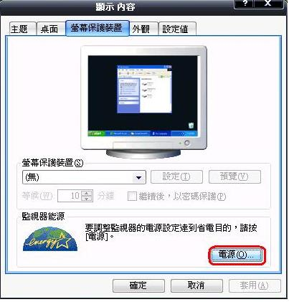
點選休眠標籤→將啟用休眠打勾→按下套用
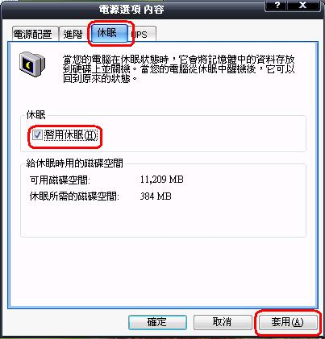

3.點選電源配置標籤→將系統休眠選擇15分鐘後→按下確定按鈕
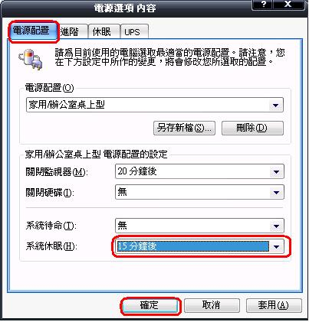
於顯示內容→按下確定按鈕
